 | 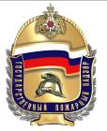  ИНФОРМАЦИОННЫЙ БЮЛЛЕТЕНЬ  ПОЖАРНОЙ БЕЗОПАСНОСТИ  ОТДЕЛЕНИЯ НАДЗОРНОЙ ДЕЯТЕЛЬНОСТИ  ПО СЕВЕРО- ЕНИСЕЙСКОМУ РАЙОНУ
Выпуск №1(3) от 20 января 2014 года

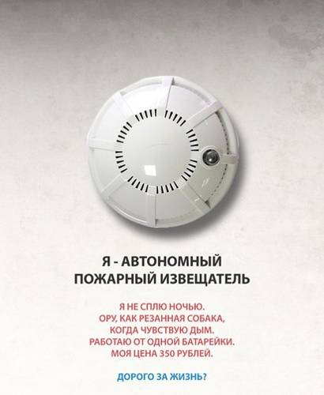

Содержание номера:

Оперативная обстановка
с пожарами……………….....2 стр.

Итоги 2013 года ……….. 3-4 стр.

Помни о правилах ПБ…..5-6 стр.

История органов дознания.. 7-8стр.

Пожарный аудит ………9-10 стр.

ГРАЖДАНЕ!!!!
При возникновении пожара немедленно вызывайте пожарную охрану!!!
Тел. 01, со всех операторов сотовой связи- 112, 01*

Оперативная обстановка с пожарами на территории Красноярского края за 2013 год:

произошло 4436 пожаров
погибли на пожарах 261 человек
из них погибли 25 детей
получили травмы на пожарах 264 человека
травмированы 27 детей

Оперативная обстановка с пожарами на территории
Северо- Енисейского района за 2013 год:

- произошло пожаров - 29
- погибло людей на пожарах - 0
- погибло детей - 0
- получили травмы на пожарах - 3
- травмировано детей – 0

За истекший период 2014 года на территории Северо- Енисейского района произошёл 1 пожар в жилом доме по ул. Фрунзе в г.п. Северо- Енисейский. По факту пожара проводится проверка.

Дознаватель ОНД
по Северо- Енисейскому району
А.Л. Агиенко

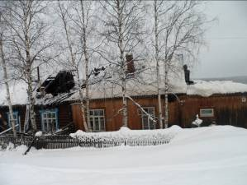
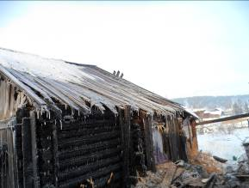

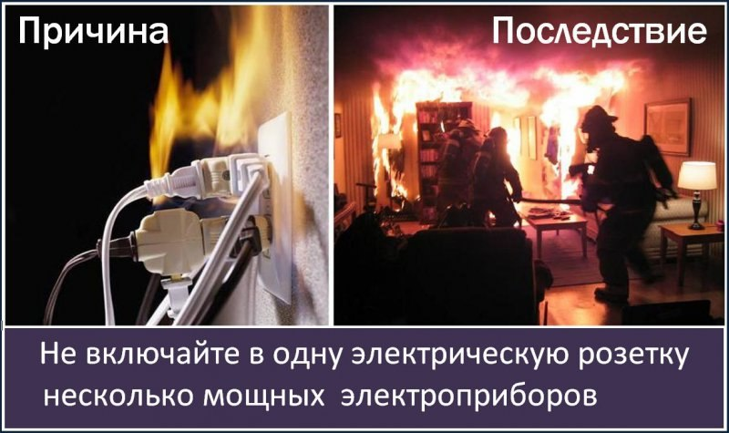
В 2013 году на территории Северо- Енисейского района произошло 29 пожаров, на которых травмы различной степени тяжести получили 3 человека.
Основными причинами пожаров явилось- неосторожное обращение с огнём, нарушение правил пожарной безопасности при устройстве и эксплуатации печей, нарушение правил пожарной безопасности при устройстве и эксплуатации электроустановок. На пожары, происшедшие по указанным причинам приходится более 70% пожаров.
Касаясь обстановки с пожарами в Красноярском крае в целом, лишь несколько цифр. В 2013 году в Красноярском крае: произошло 4436 пожаров, на которых погибло 261 человек, в том числе 25 детей, 264 человека получили травмы различной степени тяжести.
А причины основной массы пожаров ничем не отличаются от нашего района. То же неосторожное обращение с огнём, «печные» пожары, электрика.
Как видно, причины пожаров в основе своей банальны. В основе лежит халатность граждан, безразличие к соблюдению элементарных требований правил пожарной безопасности.
Ведь основная масса погибших и травмированных на пожарах –это так называемая «группа риска», люди социально незащищённые, пенсионеры, инвалиды, безработные, без определённого места жительства. В основной массе люди гибнут, находясь в состоянии алкогольного опьянения.
То есть, уважаемые граждане, как говорится, «мы сами кузнецы своего счастья». То, что нажито годами, улетучивается в считанные минуты. И невозможно всё это вернуть, ибо огонь сметает на своем пути всё, что горит, и что не горит.
Так как основные названные мной причины пожаров в первую очередь связаны с так называемым человеческим фактором, следовательно, каждый сознательный гражданин должен в первую очередь побеспокоиться о приведении своего жилища в пожаробезопасное состояние.
Первое: это электроприборы, электропроводка, распределители электроэнергии (счётчики, различные электрорубильники). Соединения жил проводов и электрокабелей должны быть выполнены при помощи опрессовки, пайки или сжимов (трубки или болтовые соединения).
Электропроводка не должна иметь участков с повреждённой изоляцией.
Запрещается:
- пользоваться повреждёнными розетками, рубильниками, другими электроустановочными изделиями;
- обёртывать электролампы и светильники бумагой, тканью и другими горючими материалами, а также эксплуатировать светильники со снятыми колпаками (рассеивателями), предусмотренными конструкцией светильника;
- пользоваться электроутюгами, электроплитками, электрочайниками и другими электронагревательными приборами, не имеющими устройств тепловой защиты, без подставок из негорючих теплоизоляционных материалов, исключающих опасность возникновения пожара;
- применять нестандартные (самодельные) электронагревательные приборы, использовать некалиброванные плавкие вставки или другие самодельные аппараты защиты от перегрузки и короткого замыкания.
Второе: печное отопление. Перед началом отопительного сезона печи должны быть проверены и отремонтированы. Заштукатурены и побелены дымовые трубы, места выпадения кирпичей или трещины. Неисправные печи эксплуатировать запрещено.
Печи и другие отопительные приборы должны иметь установленные нормами противопожарные разделки (отступки) от горючих конструкций, а также без прогаров и повреждений предтопочный лист размером не менее 0,5х0,7 м выполненный из негорючих материалов. Запрещено оставлять топящуюся печь без присмотра, а также перекаливать печь. На предтопочном листе не должны находиться какие- либо горючие материалы ( мусор, дрова и т.д.). Дверца печи должна быть исправна и, во время топки печи, закрыта.
Следующая причина: неосторожное обращение с огнём, неосторожность при курении. Я уже называл показатели, которые характеризуют гибель людей при пожарах и виновников пожаров. То есть это граждане, находящиеся в состоянии алкогольного опьянения. Сами понимаете, что «приняв на грудь», человек в большинстве случаев успевает закурить и на ходу засыпает, при этом он не успевает потушить сигарету. И приходится прибывшим пожарным, спасателям и врачам заниматься его спасением. Следствие всего этого, в лучшем случае реанимация, а в худшем летальный исход.
Хочу также отметить, что ежегодно происходят пожары по причине детской шалости с огнём. Это счастье, если при этом ребёнок не пострадал, и не дай Бог погиб. В большинстве случаев это происходит по беспечности, в первую очередь, самих родителей. Которые оставляют малолетних детей одних дома. В большинстве случаев, взрослые не привили детям инстинкт самосохранения, их притягивает огонь, возникает необходимость что- то поджечь, а в случае опасности, как правило, дети прячутся в шкафы, под кровати и т.д., подальше от опасности. Необходимо разъяснять детям с малых лет основные требования правил безопасности, объяснять правила поведения в различных ситуациях. Эти правила не сложные и их очень легко запомнить. А в первую очередь мы с вами должны быть примером для своих детей.
Если пожар всё же возник, необходимо действовать чётко и быстро.
О возникновении пожара немедленно сообщите в пожарную охрану по телефону 01, или по сотовому телефону, со всех операторов- 112. Назовите улицу, номер дома, этаж, где произошёл пожар, что горит, наличие людей. Если вам не угрожает опасность, помогите выйти из зоны пожара старикам и детям, и приступите к тушению пожара имеющимися средствами, но только в случае, если вам не угрожает опасность.
При этом:
- нельзя открывать окна и двери, т.к. приток свежего воздуха поддерживает горение;
- нельзя тушить водой электроприборы, включённые в сеть.
Если Вы видите, что не можете справиться с огнём, и пожар принимает угрожающие размеры, то необходимо срочно покинуть помещение.
Если лестница в многоэтажном доме задымлена, лучше оставаться в квартире. Плотно прикрыв двери, постарайтесь как можно тщательнее заткнуть щели между дверью и косяком мокрыми тряпками и ждите прибытия пожарных. Взывая о помощи, находитесь у окна или пройдите на балкон.
И главное- не паникуйте. Избежать опасности легче, если действовать спокойно и разумно.
Необходимо каждому человеку, задуматься о необходимости соблюдения требований пожарной безопасности, проникнуться ответственностью о необходимости выполнения требований государственных инспекторов по пожарному надзору, Только общими усилиями можно уберечь кров и имущество от прихода огненной стихии, да и не только собственное имущество.
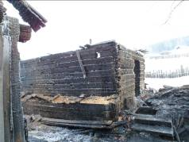

Главный государственный инспектор
Северо- Енисейского района
по пожарному надзору
В.Волков

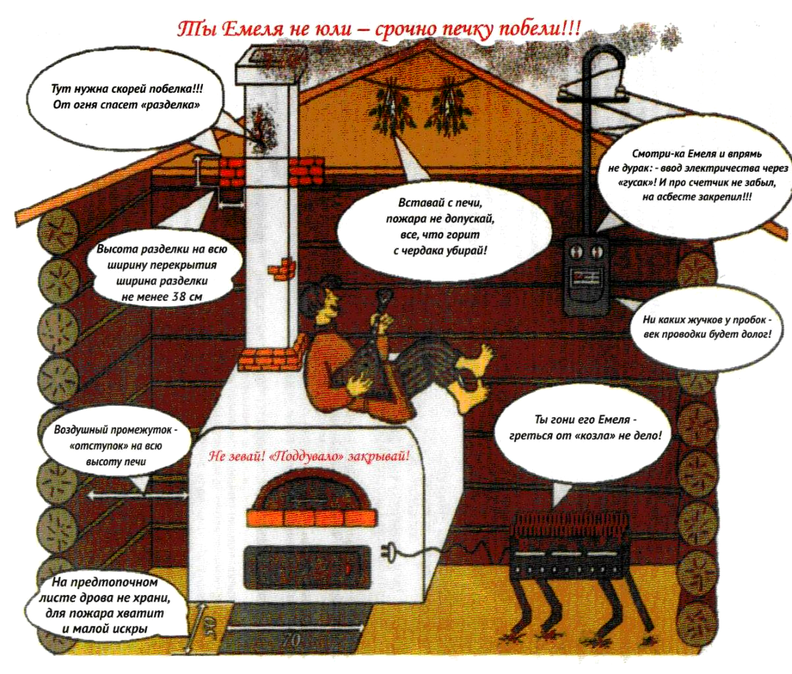

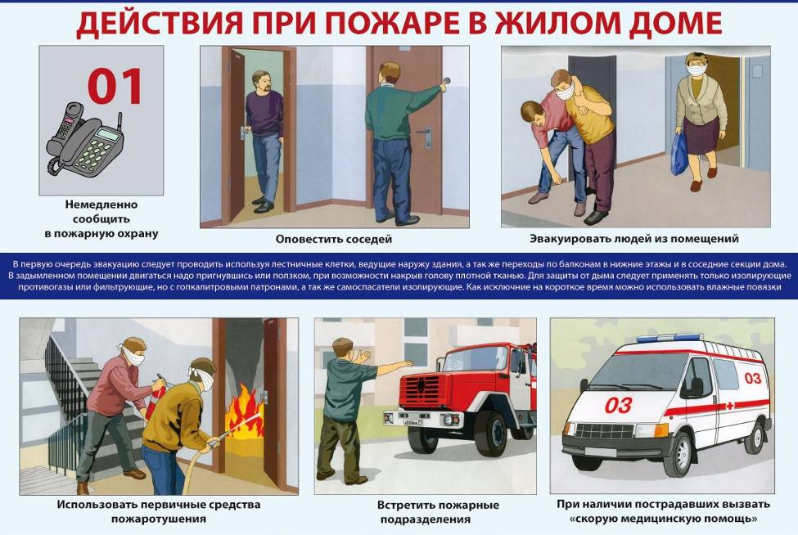

История становления дознания по делам о пожарах

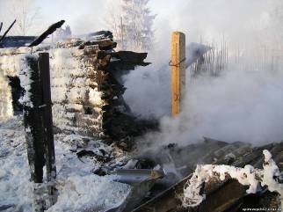
Одним из направлений работы органов надзорной деятельности является дознание по делам о пожарах и о нарушениях требований пожарной безопасности.
Ежегодно дознавателями Красноярского края проводится более 17 тысяч проверок по пожарам и загораниям с целью выявления причин и установления виновных в их возникновении. Сегодня в районах края дознанием занимаются 72 дознавателя. В большинстве районов независимо от площади и протяженности работает один дознаватель. Координирует работу дознавателей Отдел дознания Управления надзорной деятельности Главного управления МЧС России по Красноярскому краю, состоящий из 5 человек.
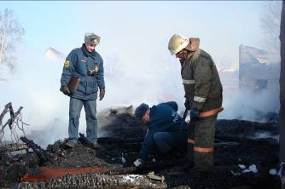
Но так было не всегда. Дознание как самостоятельное направление работы в пожарной охране появилось только в середине девяностых годов прошлого столетия. Приказом МВД России от 10 октября 1992 года № 368 была объявлена дата образования службы дознания милиции общественной безопасности. И только 22 февраля 1994 года приказом УВД администрации Красноярского края № 108 утверждены штаты Управления государственной противопожарной службы, в которых организовалось Отделение дознания по пожарам и административной практике. В состав отделения входило 4 человека, при этом должности дознавателя в отделении не было.
Исторической датой становления дознания в пожарной охране советского времени считается 23 января 1928 года. В этот день циркуляром НКВД и Народного комиссариата юстиции РСФСР органам Государственного пожарного надзора было предоставлено право самостоятельно производить дознание по делам о нарушении противопожарных правил. Это поднимало авторитет работников пожарной охраны и, следовательно, способствовало более глубокому изучению причин нарушений противопожарного режима, а также принятию наиболее эффективных мер по предупреждению пожаров. Циркуляр был издан спустя всего полгода после утверждения в 1927 году ВЦИК и СНК РСФСР первого Положения об органах Государственного пожарного надзора в РСФСР, которое определяло функции, права и обязанности работников Государственного пожарного надзора.

Но корни зарождения дознания уходят гораздо глубже в дореволюционную Россию. В законодательстве того времени в это понятие вкладывался совершенно иной, отличный от сегодняшнего понимания смысл.
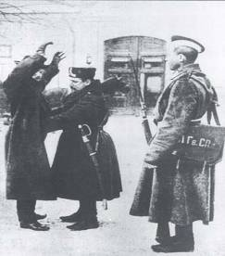
Впервые термин «дознание» был употреблен в Судебных уставах уголовного судопроизводства 1864 года и определялся как «первоначальные изыскания, проводимые полицией для обнаружения справедливости или несправедливости дошедших до них слухов и сведений о преступлении…». Фактически под дознанием понималась первоначальная проверка информации о преступлении, проводимая полицией. Порядок этой проверки был установлен ст.48, 312 Устава уголовного судопроизводства (УУС) России 1864 года, а более подробно регламентирован в Законе «О судопроизводстве по делам о преступлениях и проступках». В соответствии с этими документами проводилась проверка сообщения о преступлении в форме полицейского дознания. В 19 веке в слово дознание вкладывалось понятие «удостовериться в чем-либо», «точно разузнать», т.е. «дознать», «дознаться».
В толковом словаре живого великорусского языка В.Даля «дознавать» поясняется как допытываться, узнавать, разузнавать, разведывать, доведываться, разыскивать, доходить розыском, осведомляться; удостоверяться в чем, узнавать подробно и верно. В деловом порядке дознание разнится от следствия тем, что делается для предварительного удостоверения, есть ли основание приступить к следствию; посему строгий порядок последнего и не соблюдается при дознании, а делают одни расспросы, без присяги. Дознаватель (м.р.) -ница (ж.р.) - кто дознается чего либо.
Согласно ст.253-254 Устава уголовного судопроизводства полиция как орган дознания должна была удостовериться «через проведение дознания» в том, что действительно ли имело место происшествие и точно ли в нем заключаются признаки преступления или проступка.
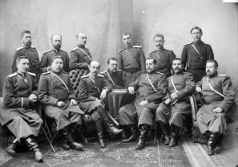
В соответствии с Уставом, если о происшествии, «заключающем в себе признак преступления» первой узнавала полиция, то она была обязана не позднее суток сообщить об этом судебному следователю или прокурору либо его товарищу (ст.250). При отсутствии последних на «месте» полиция должна была начать производство дознания, в ходе которого все нужные ей сведения собирала «посредством розысков, словесных расспросов и негласного наблюдения, не производя ни обысков, ни выемок в домах».
Полиция осуществляла эти действия для закрепления доказательств «по горячим следам», когда до «прибытия на место судебного следователя следы преступления могли бы изгладиться» (ст.258).
При осуществлении дознания полиция не имела права на составление какого-либо протокола, а полученные сведения должна была заносить в общий акт за подписью лица, производящего дознание.
Полиция собирала не доказательства, а только сведения о них. Сенат не рекомендовал читать акты дознания в судебном заседании и в особенности подчеркивал, что признание обвиняемого на дознании, не подтвержденное в присутствии суда, не имеет доказательственного значения.
Анализ исторических источников позволяет сделать вывод о том, что дознание определялось как деятельность полиции по проверке поступившей информации о преступлении. Следует отметить, что и сегодня органы дознания осуществляют деятельность по проверке первичной информации о преступлении. Однако в настоящее время эта деятельность охватывает рамки уголовного судопроизводства, носит уголовно-процессуальный характер с правом расследования преступлений в полном объёме.

Начальник Отдела дознания
Управления надзорной деятельности
Главного управления МЧС России по Красноярскому краю
Дмитрий Сиянов

Независимая оценка пожарная риска или пожарный аудит

В настоящее время угроза рисков от чрезвычайных ситуаций техногенного характера диктует необходимость, наряду с государственным надзором, активного участия страховых организаций, организаций по оценке рисков, организаций, осуществляющих лицензируемые виды деятельности в области пожарной безопасности в оценке состояния объектов защиты, их соответствия установленным требованиям безопасности и выработки эффективных мер по приведению объектов защиты в надлежащее состояние.
С мая 2009 года на территории Российской Федерации действует Технический регламент о требованиях пожарной безопасности, введённый в действие Федеральным законом от 22 июля 2008 года №123.
В соответствии со ст.144 Технического регламента определены формы оценки соответствия объектов защиты требованиям пожарной безопасности. Наряду с остальными формами, определена такая форма, как независимая оценка пожарного риска или пожарный аудит.
Целью аудита пожарной безопасности является проверка соответствия объектов защиты (территорий, зданий, сооружений, транспортных средств, технологических установок, оборудования агрегатов, изделий и иного имущества) установленным требованиям пожарной безопасности, а также подготовка заключения по результатам проверки (оценки) и предложений по устранению нарушений требований пожарной безопасности.
Частью 2 указанной статьи определено, что порядок оценки соответствия объектов защиты (продукции) установленным требованиям пожарной безопасности путем независимой оценки пожарного риска устанавливается нормативными правовыми актами Российской Федерации.
Правительством Российской Федерации принято Постановление от 7 апреля 2009 г. N 304 "Об утверждении Правил оценки соответствия объектов защиты (продукции) установленным требованиям пожарной безопасности путем независимой оценки пожарного риска".

Оценка проводится организацией, аккредитованной МЧС России, на основании договора, заключённого с собственником объекта. При проведении аудита пожарной безопасности, проверке подлежит деятельность хозяйствующих субъектов по соблюдению обязательных требований пожарной безопасности и соответствие системы обеспечения пожарной безопасности территорий, зданий и сооружений требованиям пожарной безопасности.
По результатам проведения оценки аккредитованной организацией выдаётся заключение о соответствии (не соответствии) объекта защиты установленным требованиям пожарной безопасности.

Вышеназванным Постановлением Правительства РФ определён порядок проведения оценки, а также содержание заключения.
Заключение подписывается должностными лицами экспертной организации, проводившими независимую оценку пожарного риска, утверждается руководителем экспертной организации и скрепляется печатью экспертной организации.
В течение 5 рабочих дней после утверждения заключения экспертная организация направляет копию заключения в структурное подразделение территориального органа Министерства Российской Федерации по делам гражданской обороны, чрезвычайным ситуациям и ликвидации последствий стихийных бедствий, в сферу ведения которого входят вопросы организации и осуществления государственного пожарного надзора, или в территориальный отдел (отделение, инспекцию) этого структурного подразделения.
После получения заключения, территориальный орган ГПН регистрирует заключение.
Объекты, на которых был проведен пожарный аудит, в соответствии с п. 31 Административного регламента Министерства Российской Федерации по делам гражданской обороны, чрезвычайным ситуациям и ликвидации последствий стихийных бедствий исполнения государственной функции по надзору за выполнением требований пожарной безопасности, утвержденного приказом МЧС России от 28.06.2012 № 375, в течении трёх лет не включаются в ежегодный план плановых проверок органов Федерального государственного пожарного надзора.
Орган государственного пожарного надзора не вправе проверять достоверность сведений указанных в заключении, выданного аккредитованной организацией.
Вместе с тем, аккредитованная организация несёт ответственность за качество проведённой оценки, и выданное заключение.
Независимая оценка пожарного риска может быть проведена на любом объекте защиты, независимо от формы собственности и функционального назначения.
По всем возникающим вопросам за разъяснениями, индивидуальные предприниматели, руководители предприятий, организаций, учреждений, независимо от форм собственности могут обратиться в ОНД по Северо- Енисейскому району в установленные часы приёма: понедельник с 11.00 до 13.00 и с 14.00 до 16.00; пятница с 11.00 до 13.00 и с 14.00 до 16.00. Точное время можно уточнить по тел. 21-009, также свои вопросы можно задать, послав письмо на адрес электронной почты onds-e@mail.ru. В случае обращения по электронной почте, необходимо указать свои Ф.И.О и адрес места жительства.

Начальник ОНД
по Северо- Енисейскому району
В. Волков

ГРАЖДАНЕ!!!!
При возникновении пожара немедленно вызывайте пожарную охрану!!!
Тел. 01, со всех операторов сотовой связи- 112, 01*

Тираж 999 экземпляров №1 (3) от 20 января 2014г  Распространяется бесплатно  Email onds-e@mail.ru  Наша страница ВКонтакте vk.com/ondse | Выпускается отделением надзорной деятельности  по Северо- Енисейскому району  Адрес: Красноярский край, г.п. Северо- Енисейский, ул. 60 лет ВЛКСМ 10 «А» , тел. 2-10-09  Главный редактор: начальник ОНД Волков В.И.

